МИНОБРНАУКИ РОССИИ

Федеральное государственное бюджетное образовательное учреждение высшего образования

НИЖЕГОРОДСКИЙ ГОСУДАРСТВЕННЫЙ ТЕХНИЧЕСКИЙ
УНИВЕРСИТЕТ им. Р.Е.АЛЕКСЕЕВА

Институт радиоэлектроники и информационных технологий
Кафедра информатики и систем управления

«Создание веб-сайтов»

ОТЧЁТ
по лабораторной работе
по дисциплине
Информатика и компьютерные технологии

РУКОВОДИТЕЛЬ:
________________ ______Савкин А.Е.__ _
(подпись) (фамилия, и.,о.)

СТУДЕНТ:
________________ ______Павлов_А.И.___
(подпись) (фамилия, и.,о.)

_______25-ИСз_________
(шифр группы)

Работа защищена «___» ____________
С оценкой ________________________

Задание к выполнению лабораторной работы № 2
Создание веб-сайтов
Цель работы:
Научиться создавать веб-сайты, использовать html-теги, css-стили и сценарии Javascript.
Ход работы:
Концепция создаваемого сайта:
Решено создать персональный сайт с моими личными проектами и материалами. Для этого на сайте необходимо реализовать несколько вкладок с различной информацией.
Общие стили:
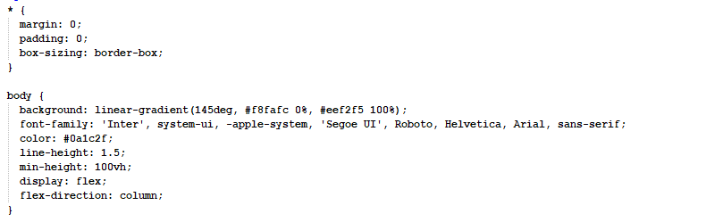
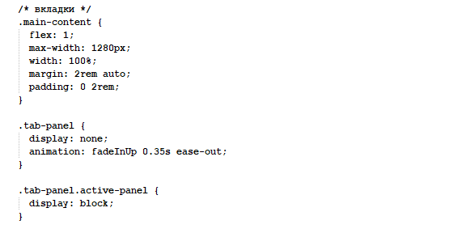
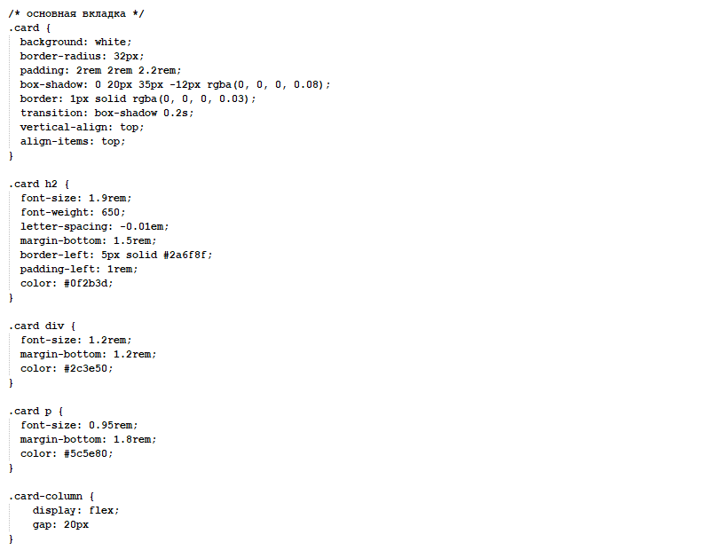
Верхний колонтитул:
Название сайта, навигационная панель с кнопками. Необходимо реализовать переход по вкладкам, выделение активной кнопки.
Стили панели:
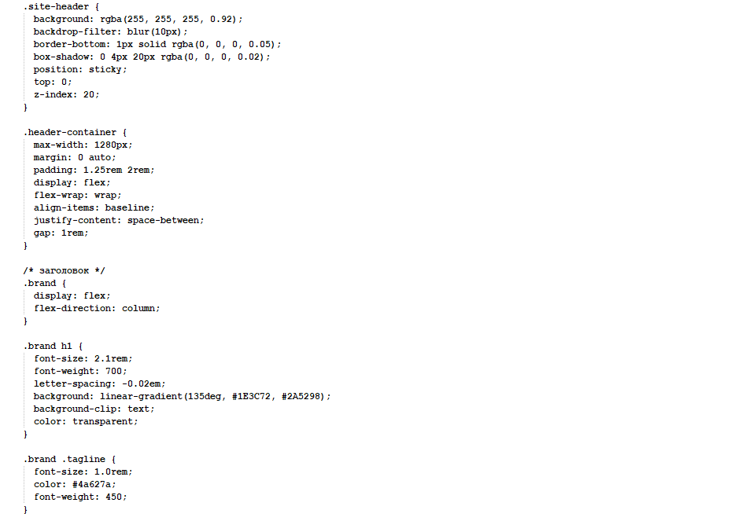
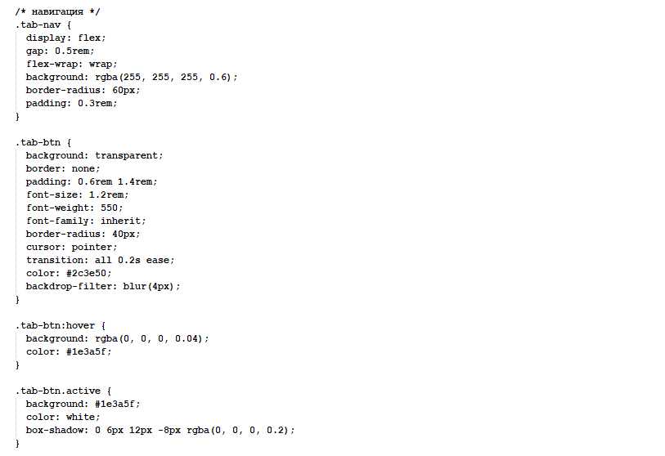
Разметка панели:
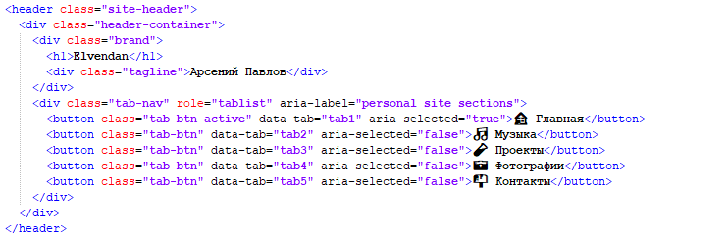
Внешний вид панели:
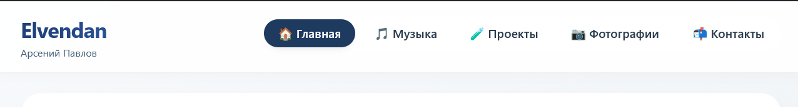
Сценарии для навигации:
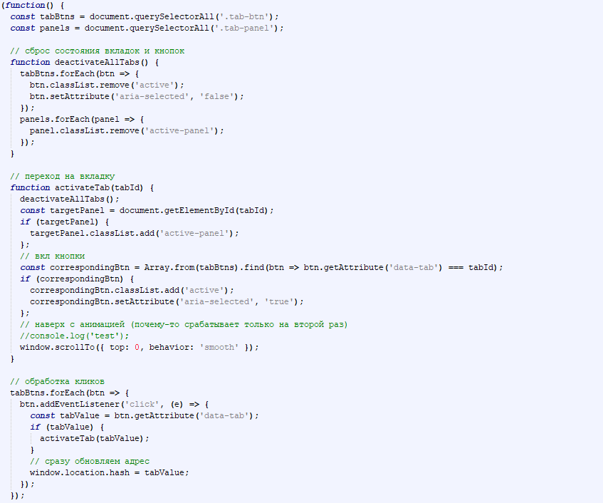
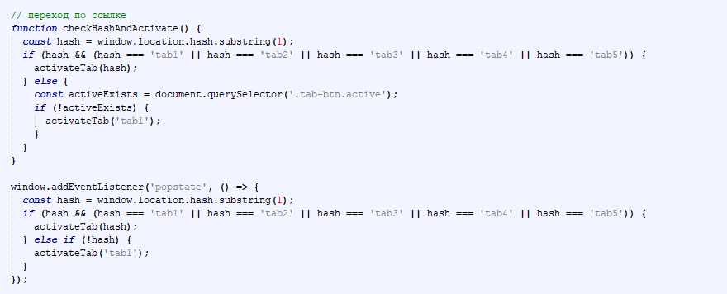
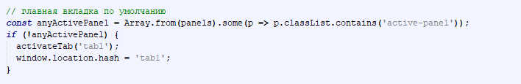
Вкладка 1, Главная:
Аватар-портрет, краткая информация о себе.
Разметка вкладки:
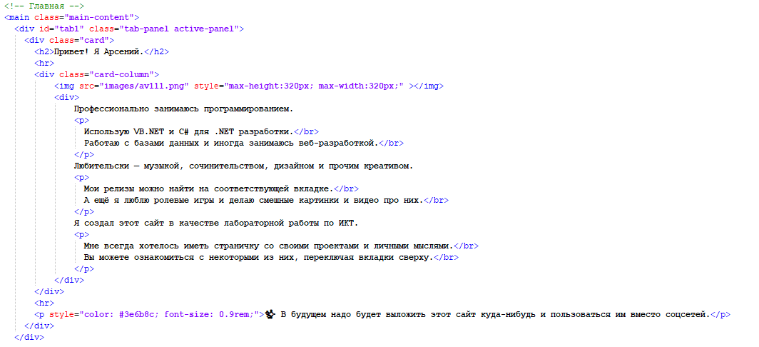
Внешний вид вкладки:
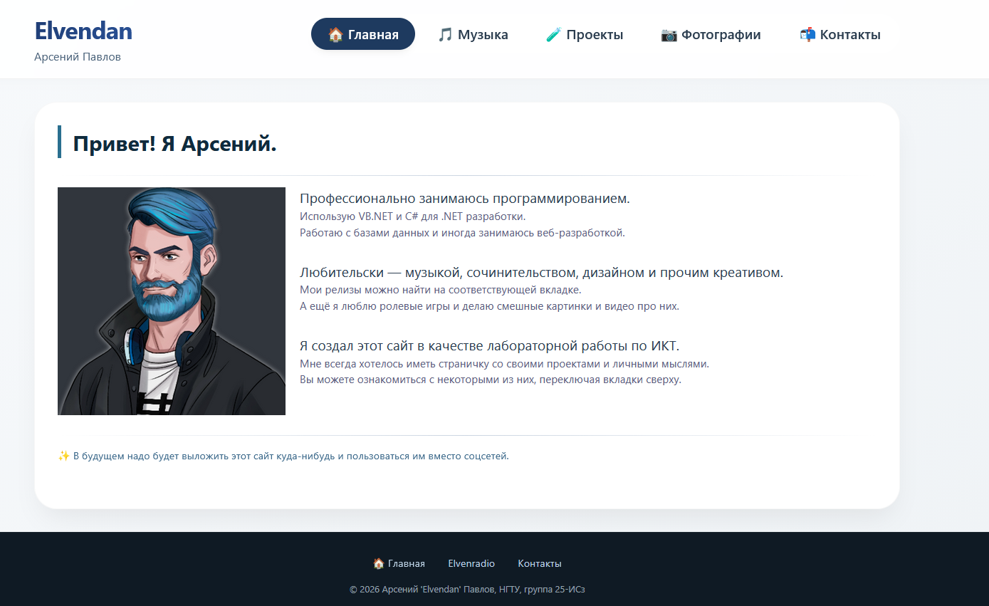

Вкладка 2, Музыка:
Страница с релизами и ссылками на музыкальные проекты автора.
Стили вкладки:
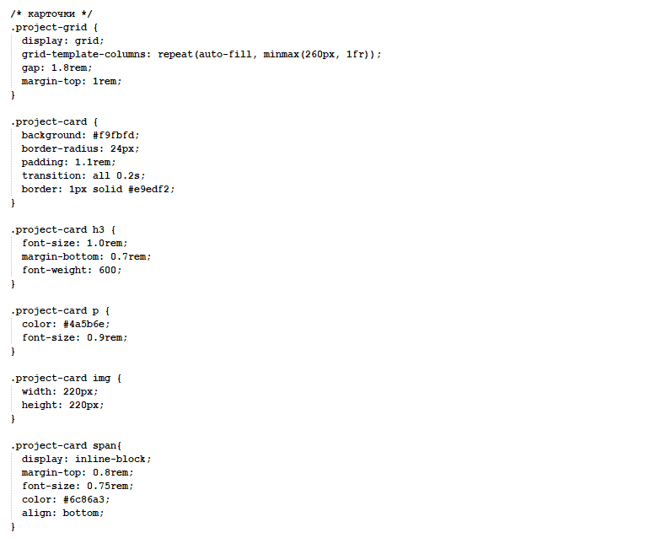
Разметка вкладки:
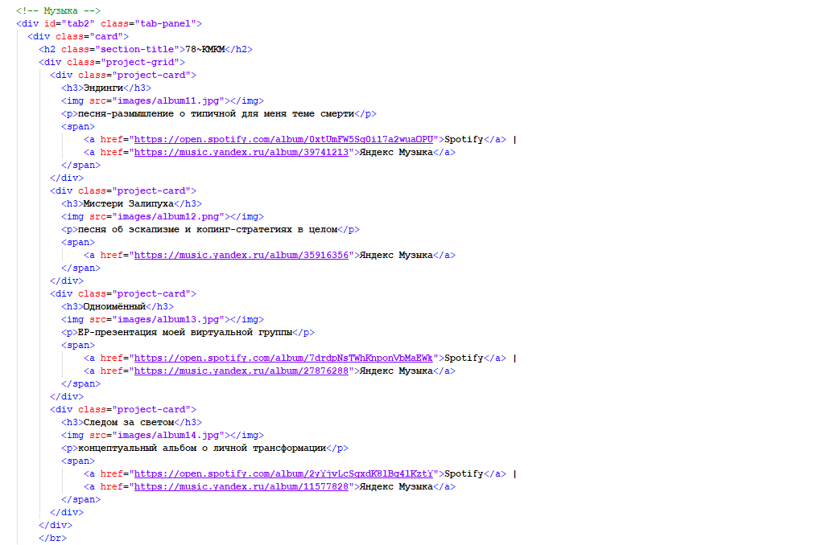
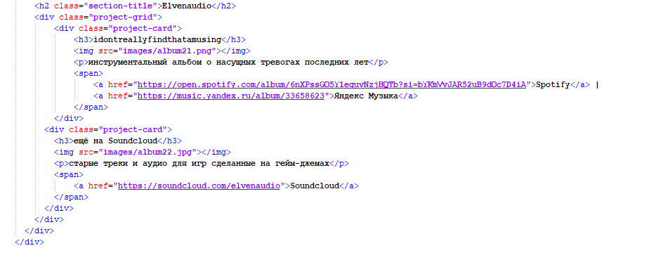

Внешний вид вкладки:
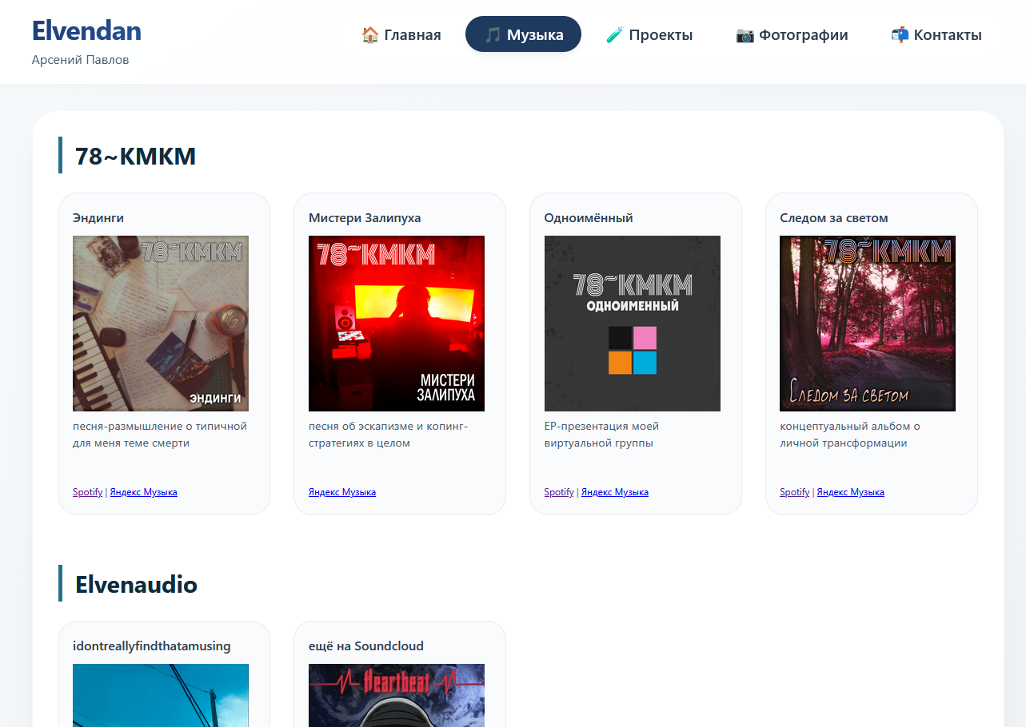

Вкладка 3, Проекты:
Страница с SMM-проектами и виджетами, показывающими посты из соцсетей.
Разметка вкладки:
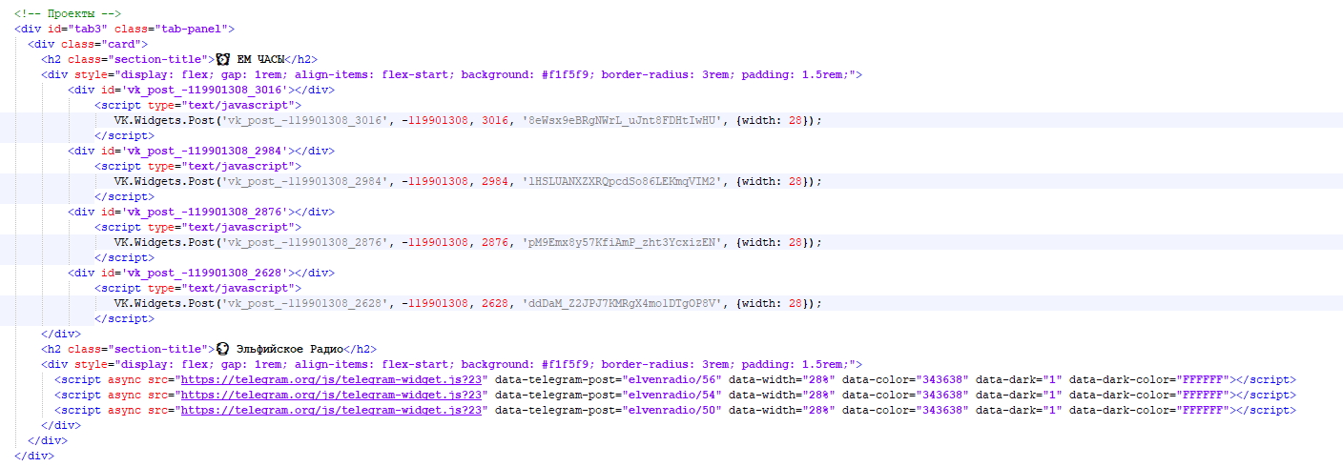
Внешний вид вкладки:
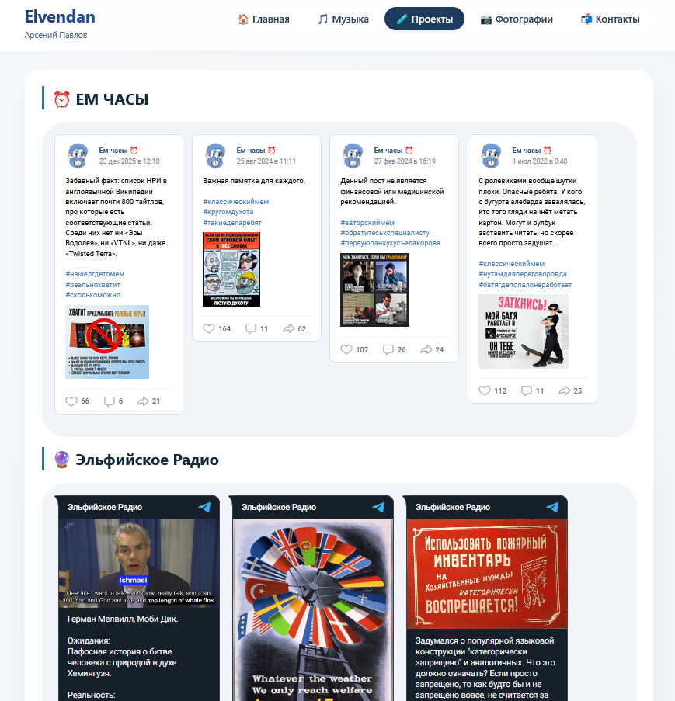

Вкладка 4, Фотографии:
Страница с каруселью фотографий и названиями посещенных мест.
Стили вкладки:
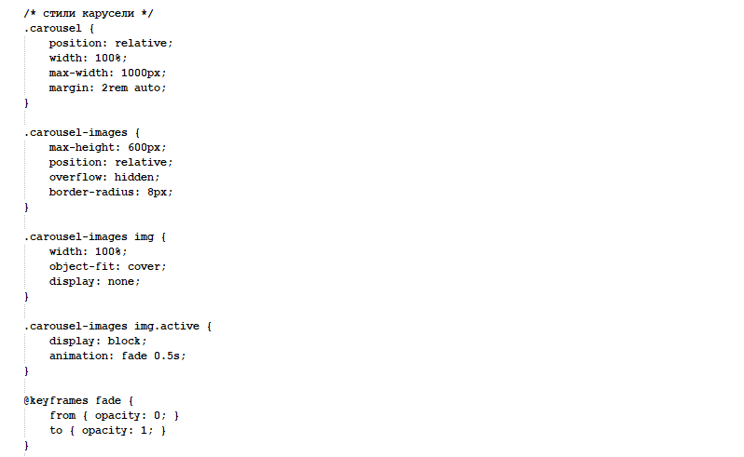
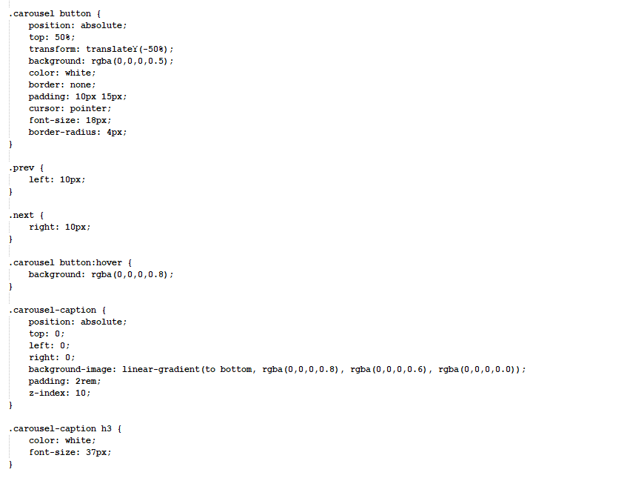
Разметка вкладки:
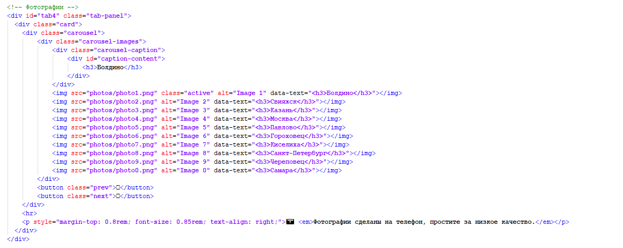
Внешний вид вкладки:
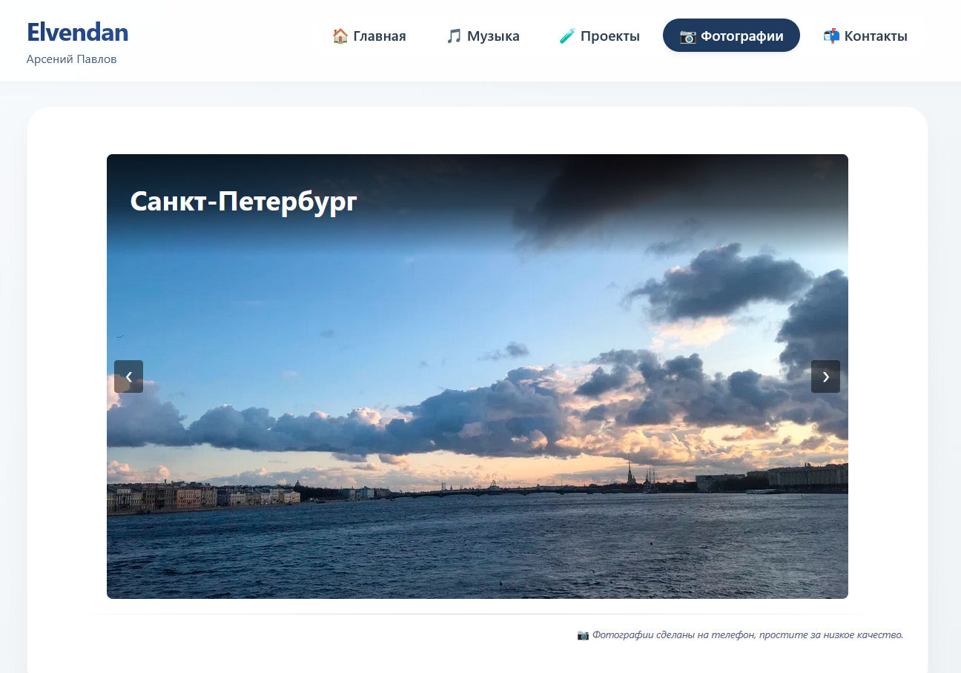
Сценарии вкладки:
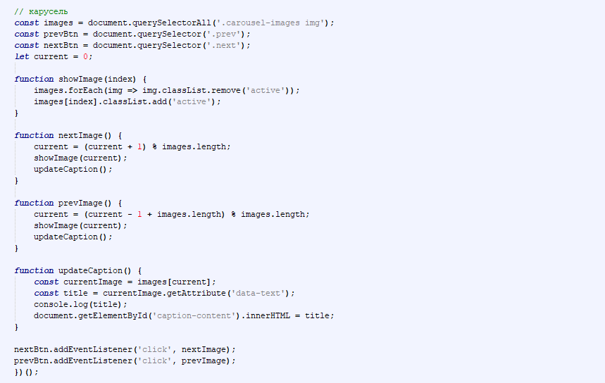
Вкладка 5, Контакты:
Страница со ссылками на различные соцсети и демонстрационной формой обратной связи (бэкенд отсутствует)
Стили вкладки:
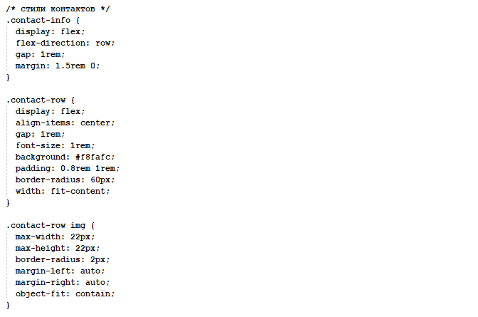
Разметка вкладки:
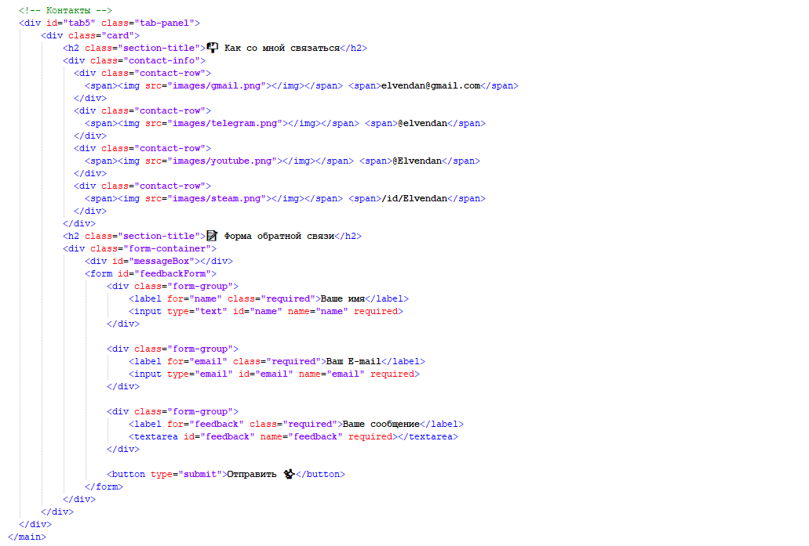
Внешний вид вкладки:
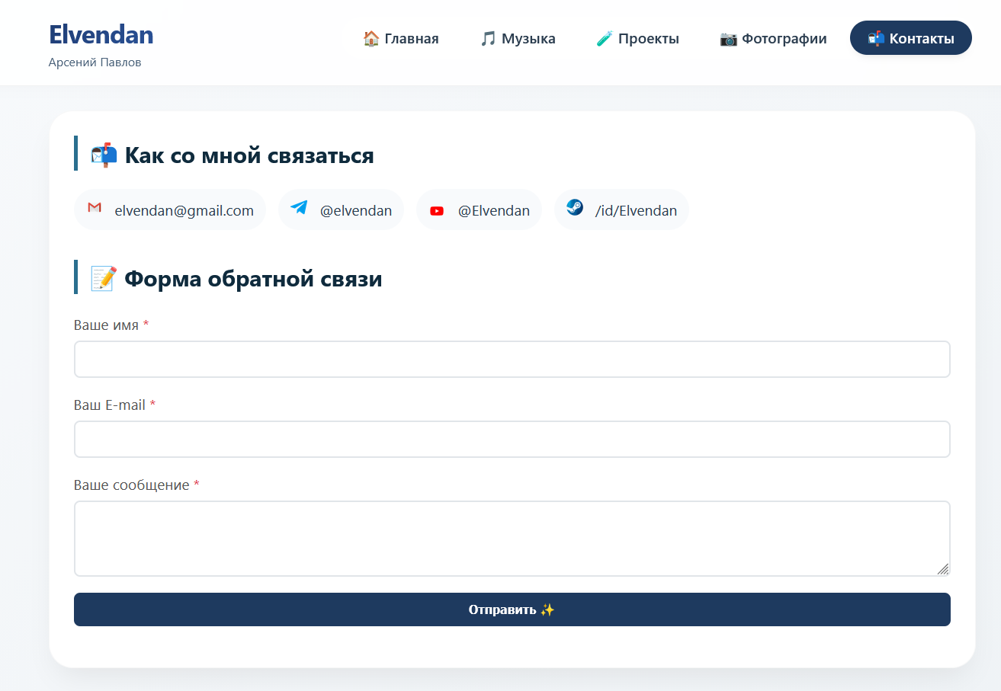

Сценарии вкладки:
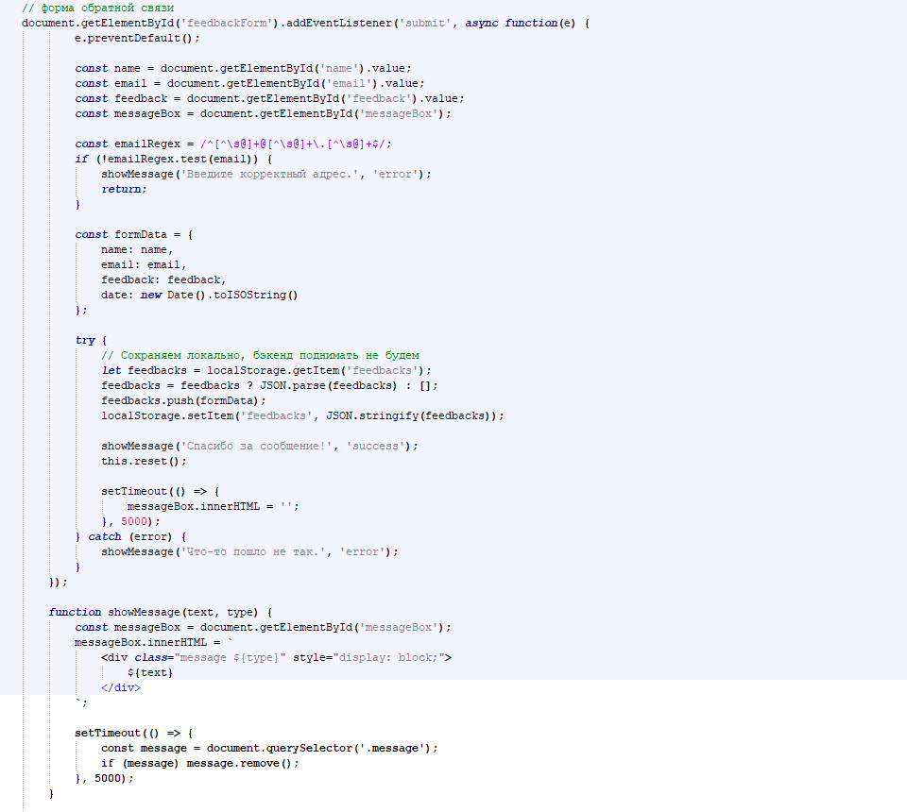
Нижний колонтитул:
Несколько ссылок и копирайт.
Стили панели:
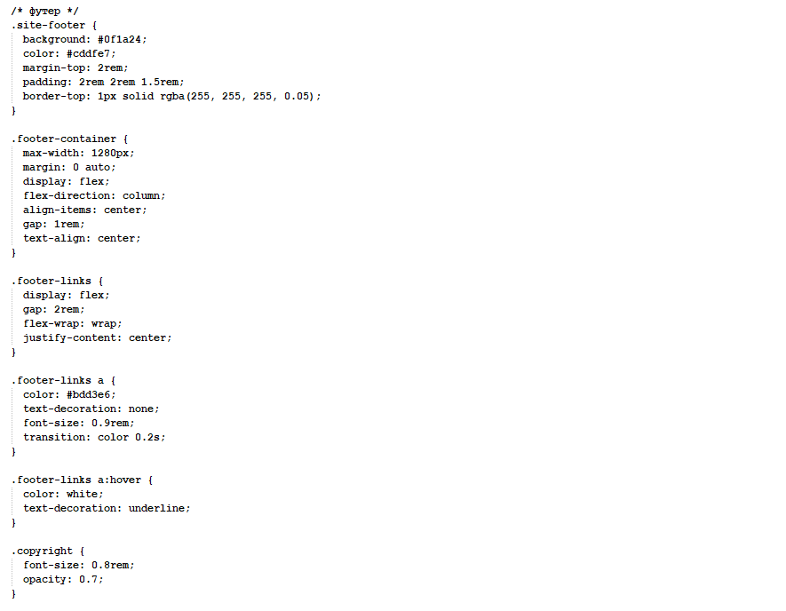
Разметка панели:
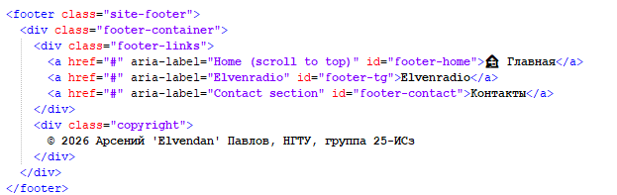
Внешний панели:
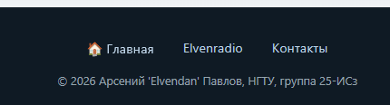

Сценарии панели:
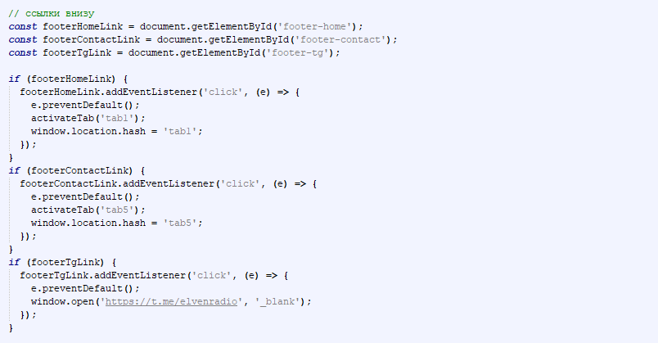

Вывод:
Научились создавать веб-сайты с использованием html-тегов, css-стилей, сценариев Javascript.

